トーキョー女子映画部ニュースご紹介のお願い
ぜひとも貴媒体にてニュース掲載をお願い致します。恐れ入りますが掲載頂ける際は、映画『レヴェナント：蘇えりし者』を題材にしていること、「トーキョー女子映画部」による検証ということを必ず記載頂きますようご協力をお願い致します。
---------------------------------------------------------------------
映画好き女子に聞いた！今のごついディカプリオはカッコ良い？
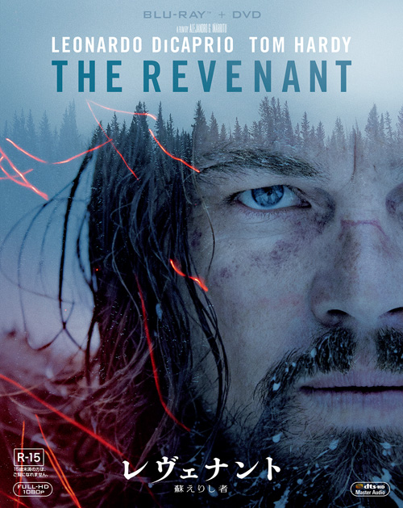
仲間に裏切られ、愛する息子を奪われた男の復讐をかけた闘いを描く、サバイバル・アドベンチャー巨編『レヴェナント：蘇えりし者』のブルーレイ＆DVDが8月24日にリリースされる。実話を元に、アレハンドロ・ゴンサレス・イニャリトゥ監督の圧倒的な映像力と、主演のレオナルド・ディカプリオの鬼気迫る演技で映画化された本作は、第88回アカデミー賞において作品賞、監督賞、主演男優賞ほか同年度最多の12部門にノミネートされた。自身初のオスカー像を手にし、かつての王子様的な人気から円熟した俳優への変貌を世界に見せつけたディカプリオ。そんな彼の魅力を、映画好き女子達はどう見ているのだろうか？トーキョー女子映画部の10代を含む249名が回答した。

Q：王子のようなレオナルド・ディカプリオと、貫禄満点のレオナルド・ディカプリオ、どちらが好き？

A：若い頃の王子のようなレオナルド・ディカプリオ…64.3%
B：今の貫禄たっぷりのレオナルド・ディカプリオ…35.7%

＜Aの意見＞
●若い頃は本当にイケメン。（20代後半）
●『ロミオ+ジュリエット』の美青年が忘れられません！（20代後半）
●短髪イケメン、髭のないディカプリオに会いたい！（20代後半）
●昔の繊細な姿が好きでした。（40代後半）

＜Bの意見＞
●歳を重ね、役者としても男性としても貫禄がついてきている。アカデミー賞受賞は当然だと思う。（20代後半）
●『レヴェナント：蘇えりし者』は、オスカー受賞にふさわしい映画。今のレオが主演したことにはとても大きな意味がある。良い意味の“おっさん俳優”へと変わってきた彼の活躍に期待したい。（40代前半）
●ラブストーリーも良かったけど､年齢や経験を重ね、シリアスな役もはまっている。今後も観たことがないレオナルド・ディカプリオをみせて欲しい。（40代前半）
●ハンサムで綺麗な若者だったディカプリオがプロデュースもするようになり、俳優としても厚みを増してきた。これからが楽しみ。（60代前半）

A、Bの回答に関わらず「今のディカプリオをかっこいいと思うか？」という質問では、約76%が「かっこいい」と回答。若い頃の美青年ぶりを懐かしみつつも、回答者のほとんどが現在のディカプリオの魅力を支持しているという結果となった。

Q：レオナルド・ディカプリオの俳優以外のイメージと言えば、どれが一番強い？

■大人になって貫禄が増した、ごつくなった…32.2%
■モデル好き（これまでモデルとの恋愛が多く報じられている）…24.9%
■エコロジストとして貢献している…18.9%
■俳優としてだけでなく、プロデューサー業でも手腕をふるっている…12.4%
■母親想い…10.0%
■その他…1.6%

やはり、年齢を重ねて貫禄が増したという声が多かった。エコロジストとしての活動や、プロデューサーとしての手腕といった社会派の面に注目しつつも、美女や母親に弱いといった素顔にも、女子たちは鋭くチェックを入れているようだ。

Q：レオナルド・ディカプリオ出演作でどれが一番好き？ ※１名につき1票

第１位 『タイタニック』（63名／249名中）
第２位 『ギルバート・グレイプ』（35名）
第３位 『ロミオ+ジュリエット』（29名）
第４位 『インセプション』（19名）
第５位 『キャッチ・ミー・イフ・ユー・キャン』（15名）
〃 『華麗なるギャツビー』（15名）
第７位 『ブラッド・ダイヤモンド』（14名）
第８位 『レヴェナント：蘇えりし者』（12名）
第９位 『バスケットボール・ダイアリーズ』（7名）
第１０位『仮面の男』（6名）
〃 『ウルフ・オブ・ウォールストリート』（6名）
＜※第11位以下の回答は省略＞

＜コメント抜粋＞
●『タイタニック』鮮烈で瑞々しい輝き、素朴な演技はどの作品より魅力的。（50代後半）
●『ギルバート・グレイプ』子役とは思えないほど役になりきっていた。（20代前半）
●『ウルフ・オブ・ウォールストリート』コメディもできるのかと感心した！（20代後半）
●『レヴェナント：蘇えりし者』深みのある演技力を身につけたと感じた。（40代前半）

若かりし頃の作品がベスト３を占める結果となったが、寄せられたコメントを見ると、すべての作品において演技力の高さが注目を集めてきたことがわかる。そんな演技派でありながら、なかなかオスカーを獲得できずにいたのは、若かりし頃のルックスの良さやアイドル的な輝きが逆に妨げとなっていたのではないかと考えるファンも少なくないはず。だからこそ、『レヴェナント：蘇えりし者』で徹底した役作りと鬼気迫る演技で新境地に挑み、見事オスカーを獲得した今のディカプリオは、ルックスの良さだけではない“カッコ良さ”が増したのだろう。これから、まだまだ輝きを増すであろうディカプリオが、どんな役を演じ、どんな顔を見せてくれるのか、この先も目が離せそうにない。

●トーキョー女子映画部によるアンケート全容：
http://www.tst-movie.jp/voice01/vc75_160824001.html

●『レヴェナント：蘇えりし者』
2016年8月24日ブルーレイ、DVD発売&レンタル開始、先行デジタル配信中
発売元・販売元：20世紀フォックス ホーム エンターテイメント ジャパン
http://www.foxmovies-jp.com/revenant/
©2016 Twentieth Century Fox Home Entertainment LLC. All Rights Reserved.

貴媒体にて、ニュース掲載のご検討をよろしくお願い致します。
■■■■■■■■■■ 報道関係者様用【お問い合わせ先】 ■■■■■■■■■■
トーキョー女子映画部 http://www.tst-movie.jp
株式会社TSトーキョー ：武内（たけうち）
メール：media@tst-movie.jp 電話：03-6380-5831

